# 项目介绍

* 1. 地址和账号

项目在线地址: http://localhost:8080/ecshop/index.php

后台地址: http://localhost:8080/ecshop/admin/index.php 账号: lwy密码:admin123

前台地址: http://localhost:8080/ecshop/index.php

* 1. 项目描述简介

随着互联网经济的到来,电子商务成为一种全新的贸易方式。电子商务渗透到贸易活动的各个阶段，包括信息交换、售前售后服务、销售、电子支付、运输、组建虚拟企业、共享资源等，电子商务的参与者包括消费者、销售商、供货商、企业雇员等等，而电子商务的目的是要实现企业乃至全社会的高效率、低成本的贸易活动。网店就是电子商务的一个典型例子。它为销售商和用户提供一个有效的沟通平台，对销售商来说，他们可以将最新最快最热的商品信息即时反映在网络上，让网民足不出户就可以看到各种各样的商品；而对于消费者来说，网店则为他们提供了方便快捷省时的服务，强大的搜索功能让消费者随心所欲地找到自己需要的商品，轻轻的点击鼠标就可以将喜爱的商品放进购物车，便捷的支付方式让消费者在家里就可以享受到送货上门的服务，而会员分级制度使消费者可以买到便宜实惠的商品。

* 1. 主要功能模块

该系统针对顾客和管理员分前台和后台。

前台:商品搜索，收藏夹管理。

后台:会员管理。

* 1. 测试环境和技术

|  |  |
| --- | --- |
| 测试环境 | Windows 10+PHPWAMP |
| 测试工具 |  |
| 相关技术 | 手工测试、黑盒测试 |

* 1. 项目人员组成周期成本
     1. 人员组成

|  |  |  |
| --- | --- | --- |
| 职位 | 人数 | 备注 |
| 测试人员 | 7 |  |

* + 1. 项目周期成本

|  |  |  |
| --- | --- | --- |
| 人数 | 周期 | 备注 |
| 7 | 第一天写需求分析、测试计划方案  第二天写测试用例和缺陷报告  最后半天写总结 | 测试人员 |

所负责模块，模块业务流程，用了什么方法测试，发现了什么重要缺陷，遇到哪些问题

1. 系统功能模块
   1. 需求

对本系统的基本数据及非业务功能性的模块进行管理。主要包含：登录注销、员工管理、部门管理、角色权限管理、资源管理、菜单管理、数据字典、系统日志。

登录注销：系统只提供给公司内部员工操作使用，保证系统的基本使用权限。

员工管理：维护公司内部员工的基本信息，员工（即系统用户）是能够登录系统的最基本单位。可以参与各个业务模块的操作，主要包括员工的账号、姓名、电话、邮箱、部门.....。

部门管理：实现公司部门树的维护。

角色权限管理：管理需认证的权限资源，及系统角色的管理与赋权。

资源管理：在系统中，所有能够在浏览器中被访问到功能，都可以称作系统（URL）资源。实现系统自动扫描（控制器）资源，并记录于数据库中。

菜单管理：对平台最左边的菜单树进行动态管理（主要依据当前用户的使用权限生成）。

数据字典：系统各模块中，会有很多特别简单，且需要客户公司自己维护的信息。为简化对这类信息的维护，基于表的抽取设计思想，建立数据字典模块。

系统日志：记录系统用户在登录期间的一切操作，用于管理员对登录用户的使用行为进行分析。

* 1. 流程

一般功能不需要，重要就复杂流程需画出，多个流程依次画出，并做流程图关键点说明。

此处以简单的登录流程示例（建议老师对于核心业务流程可上课现场画）：

① 登录流程

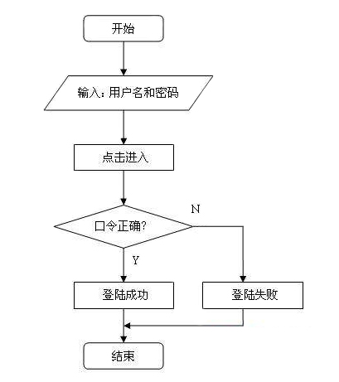

流程图说明：

口令正确：使用系统工具类自带的MD5变种算法验证密码

登录成功/失败：记录详细的登录日志，包括用户名、IP地址、浏览器、错误的密码、登录时间...

...

② XXX流程

...

* 1. 测试要点（数据库和页面交互）

① 部门树设计：在原pid的基础上可增加path（路径）、level（层级）等信息，方便树的查询。

② 角色赋权管理： 角色界面界面以角色基本信息管理的同时，同步批量维护权限信息，具体体现形式即使用一个已选权限列表和所有权限列表进行互选。

③ 系统日志：考虑分表设计、历史表、外部日志存储等问题。

④ 资源和权限的关联设计：权限集合包含于资源集合，所以只需要在资源上增加标识字段来区别资源和权限即可。

....

* 1. 要点难点及解决方案

资源自动扫描：利用反射机制对指定的Controller包名及方法名进行遍历扫描存入数据库，利用自定义注解在方法上实现资源名及是否为权限的标记，即可实现资源和权限的自动扫描导入。

统一权限认证： 结合SpringMVC的HandlerInterceptor拦截器机制，首先对Session进行验证，后利用HandlerMethod指代的Controller全限定类名+方法名/ALL进行数据库权限验证，并分为Ajax请求和普通请求分别处理拦截结果。

。。。。

1. 商品搜索、收藏夹管理、会员等级管理功能模块
   1. 需求

商品搜索：

任何登录网站的用户都可以进行商品搜索，包括会员和非会员。

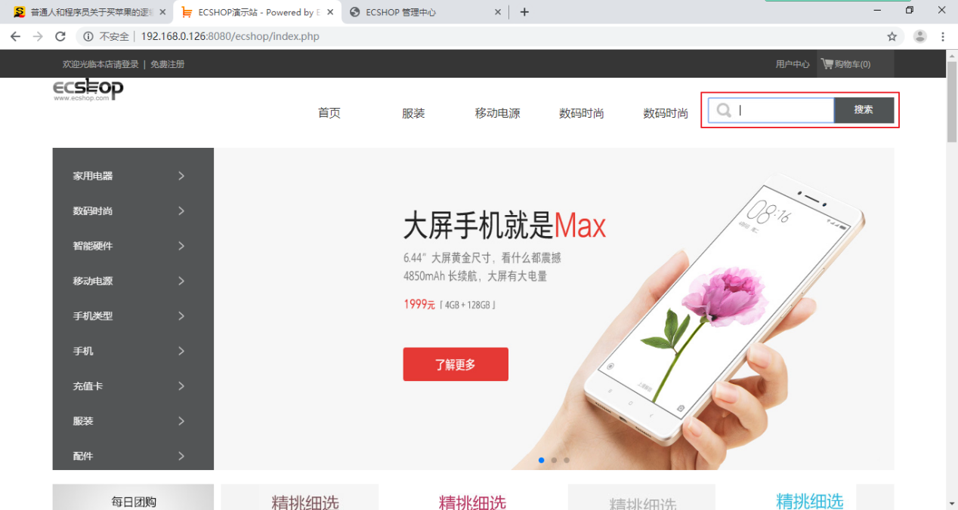

若没有输入搜索条件，点击搜索按钮，系统将显示出所有商品：

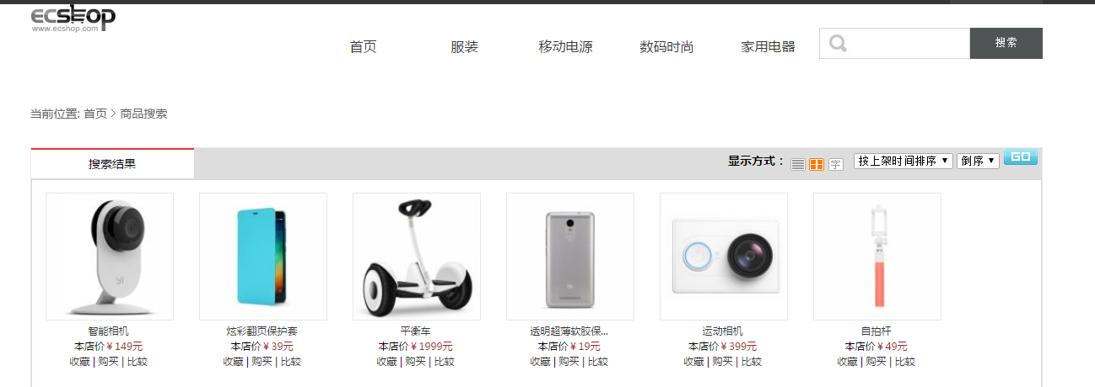

收藏夹管理：

顾客选中的商品暂时不购买，可以先放到收藏夹里保存。顾客退出登录，收藏夹里的商品永久保存，下次登录还可以看到自己的收藏夹，收藏夹里的商品可以再添加到购物车。

用户可以在用户中心的“我的收藏”中找到自己收藏的商品。

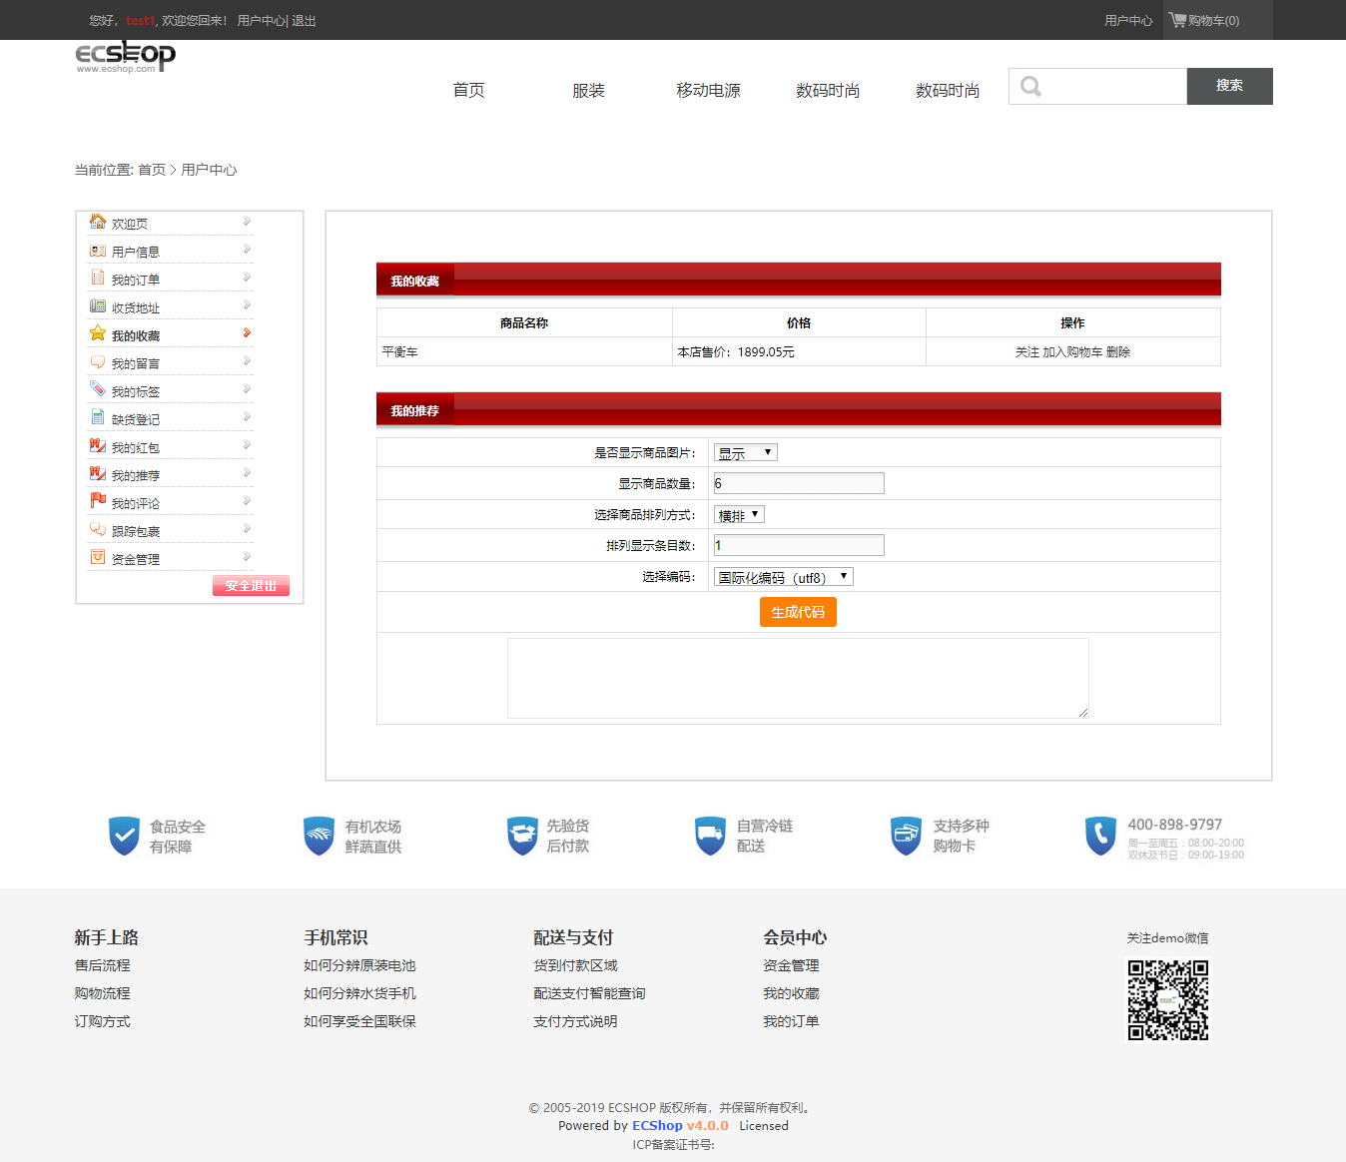

收藏夹页面中的每个商品项包括，商品名称，本店价格，“加入购物车”按钮和“删除”按钮。点击“加入购物车”可将商品添加入购物车，点击“删除”，系统将弹出删除确认对话框，用户确认是否删除。提示信息如下：

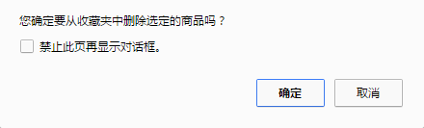

【说明】：我的收藏中“[关注] 功能v4.0.0版本无需测试。

【说明】：收藏夹功能仅对注册会员有效，非注册会员无法使用该功能。

【说明】：除购物车页面外的其它页面中，每个商品项都有“收藏”按钮，点击即可加入收藏夹；购物车页面中的每个商品项有“移入收藏夹”按钮，表示将商品移入收藏夹，暂时不购买（购物车中该商品将被移除）。

会员等级管理：

可添加会员等级，添加要求会员等级积分下限要小于积分上限。当会员积分大于相应等级所设置的积分下限时，会员自动升级；会员购买商品时将获得管理员在此设置的相应积分比例的积分。

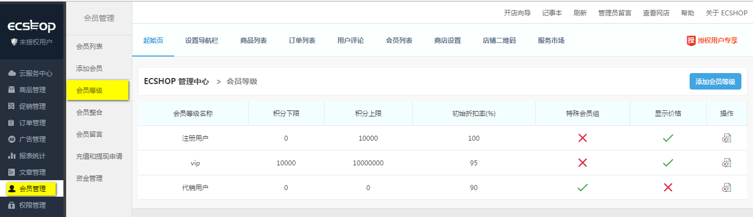

初始状态只有注册用户一个等级，管理员可添加会员等级

PS：其中初始折扣率默认为100（此折扣率不作为本次需求的功能）

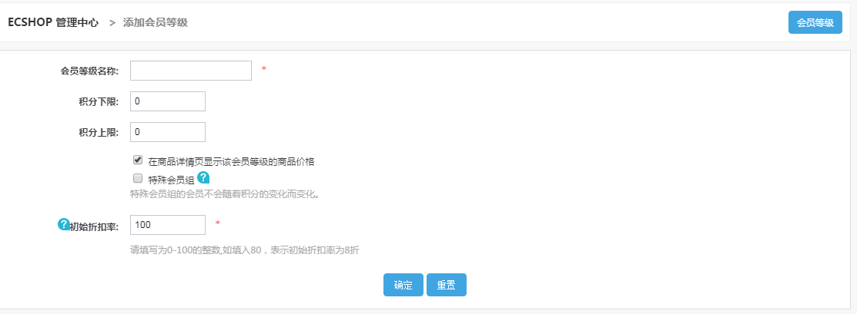

举例：例如设置会员等级及积分设置如下：

钻石会员：15001-无限 积分

黄金会员：501-15000积分

普通会员：0-500积分

注册会员可通过购物获得积分，购物金额同积分金额，例如购买100元的产品，购买成功后就会获得100积分赠送，当积分累计达到501分及以上时会员等级就会变为黄金会员，享受黄金会员的折扣。

积分在下订单时可抵现金使用，使用后不会影响到会员等级。例如某会员有600个积分，是黄金会员，在一次购物中使用了200个积分，剩余400个积分，依然是黄金会员（对系统来讲积分使用和积分累加是分别计算的）。

* 1. 流程

1.需求分析

2.测试计划编写

3.评审

4.测试方案

5.评审

6.测试用例编写

7.评审

8.执行用例

9.提交BUG

10.开发修改之后回归测试

11.总结

* 1. 设计要点（数据库和页面交互）

商品搜索



收藏夹管理：



会员等级管理：



* 1. 要点难点及解决方案

自己才开始写测试方案时一直找不到出来，只写的出来很少

1. 常见面试问题

① 你介绍下这个项目吧

② 你介绍下你们的测试流程吧

③ 描述下你们的缺陷管理流程

④

...